Kraków, dnia 16 grudnia 2022 r.
Numer procedury przetargowej ZP 25/2022

INFORMACJA Z OTWARCIA OFERT
na podstawie art. 222 ust. 5 ustawy z dnia 11 września 2019 r. – Prawo zamówień publicznych (Dz. U. poz. 2019 z późn. zm.)

Nazwa nadana zamówieniu przez Zamawiającego:
„Świadczenie kompleksowej usługi pralniczej obejmującej pranie i czyszczenie bielizny szpitalnej i odzieży oraz innych wyrobów wymagających prania (nr 2).”

Data i godzina składania ofert: 16 grudnia 2022 r., godz. 13:00
Data i godzina otwarcia ofert: 16 grudnia 2022 r., godz. 13:30

W przedmiotowym postępowaniu do terminu składania ofert wpłynęły 3 oferty:
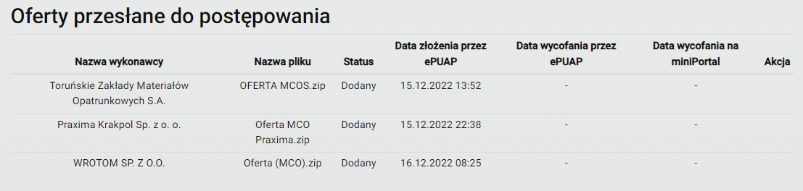

Informacja o Wykonawcach, którzy złożyli oferty w terminie:
Lp. | Firma i adres Wykonawcy | Cena brutto  za 1 kg prania | Termin wykonania zamówienia | Termin płatności | Termin wydania pościeli
1. | Konsorcjum firm:  Citonet-Kraków sp. z o.o.  ul. Gromadzka 52  30-719 Kraków  i  Toruńskie Zakłady  Materiałów Opatrunkowych S.A.  ul. Żółkiewskiego 20/26  87-100 Toruń | 5,28 zł (1.115.136,00 zł brutto za 211.200 kg) | 12 miesięcy od dnia zawarcia  umowy | 60 dni | do 3 dni
2. | Praxima Krakpol Sp. z o. o.  32-540 Trzebinia, ul. Dworcowa 2 | 8,36 zł (1.765.632,00 zł brutto za 211.200 kg) | 12 miesięcy od dnia zawarcia  Umowy | 60 dni | do 3 dni
3. | WROTOM sp. z o.o.  31-574 Kraków,  ul. Ciepłownicza 23B | 8,61 zł  (1.818.432,00 zł brutto za 211.200 kg) | 12 miesięcy od dnia zawarcia  umowy | 60 dni | do 3 dni

